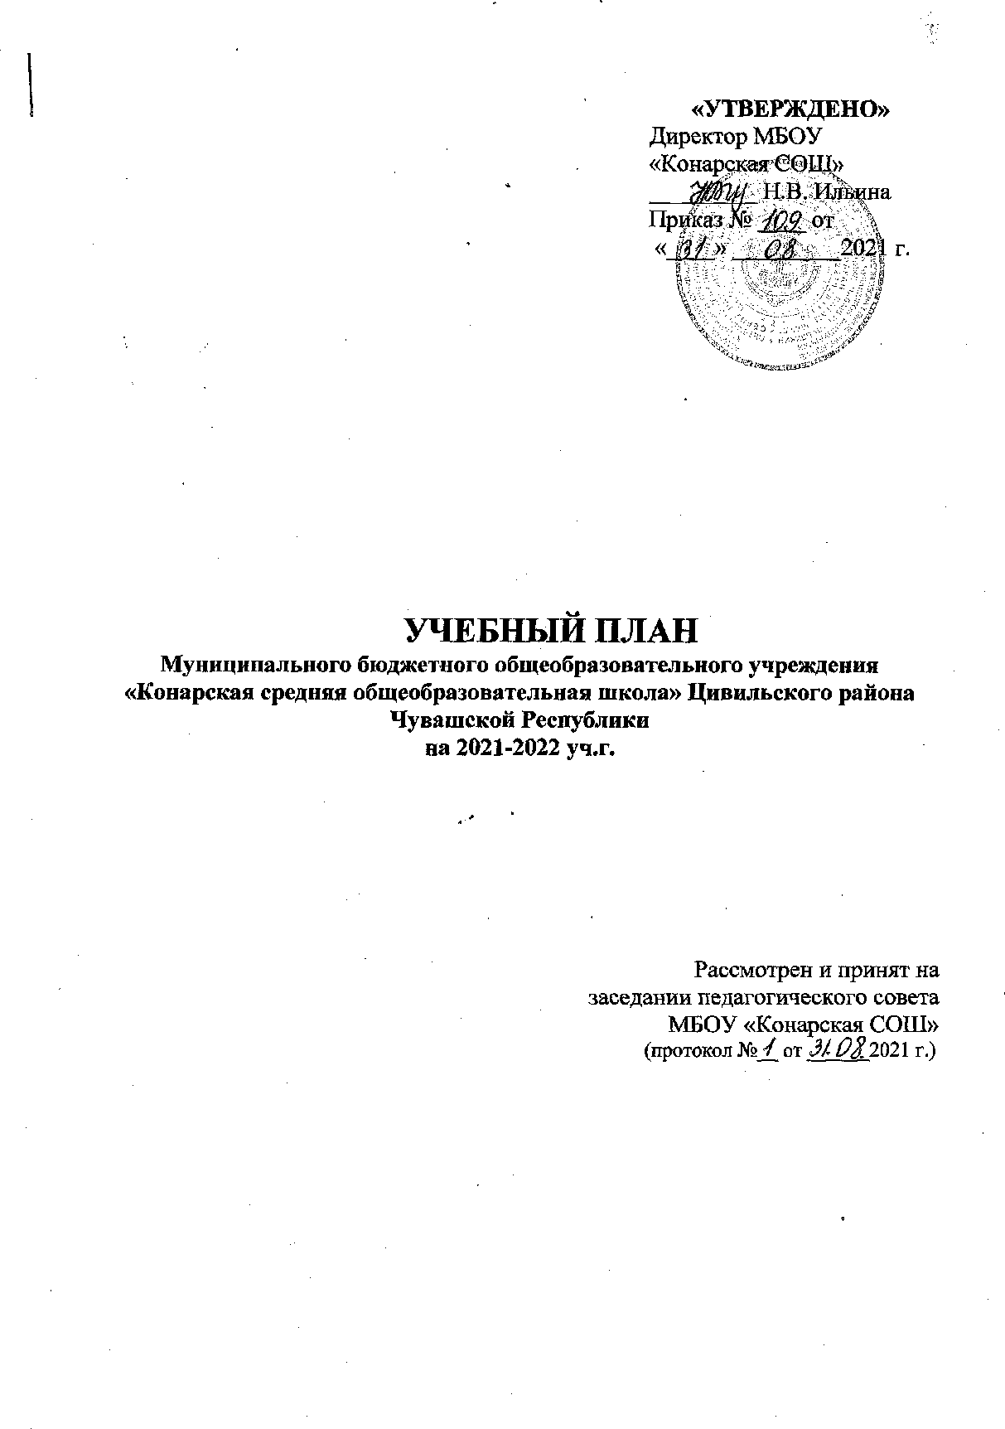
Ильина Надежда Вячеславовна
Подписано цифровой подписью: Ильина Надежда Вячеславовна DN: 1.2.643.3.131.1.1=120C323131353031363931323030, 1.2.643.100.3=120B3037383831313433363932, email=konar-
zivil@yandex.ru, c=RU, st=Чувашская Республика - Чувашия, o=МУНИЦИПАЛЬНОЕ БЮДЖЕТНОЕ ОБЩЕОБРАЗОВАТЕЛЬНОЕ УЧРЕЖДЕНИЕ "КОНАРСКАЯ СРЕДНЯЯ ОБЩЕОБРАЗОВАТЕЛЬНАЯ ШКОЛА" ЦИВИЛЬСКОГО РАЙОНА ЧУВАШСКОЙ РЕСПУБЛИКИ,
givenName=Надежда Вячеславовна, sn=Ильина, cn=Ильина Надежда Вячеславовна
Дата: 2022.01.27 08:44:54 +03'00'
